使用指南

一、注册登录

[#](https://doc.zqknow.ai/zqknow/quickstart/signuplogin.html#%E7%94%A8%E6%88%B7%E6%B3%A8%E5%86%8C)**用户注册**

打开 [赞奇 AIKnow 应用开发平台open in new window](https://app.zqknow.ai/)，点击下方注册跳转至注册页面，填写注册信息后点击【注册账号】即可完成入驻。

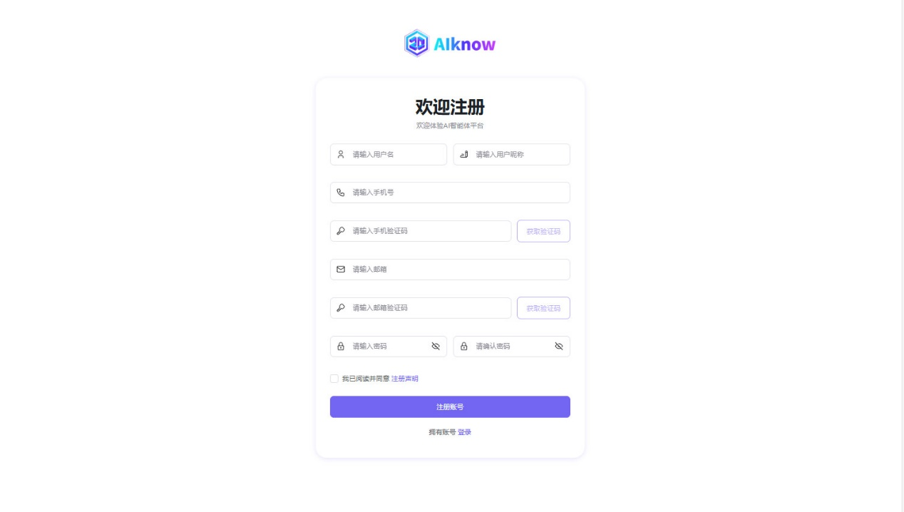

[#](https://doc.zqknow.ai/zqknow/quickstart/signuplogin.html#%E7%94%A8%E6%88%B7%E7%99%BB%E5%BD%95)**用户登录**

注册成功后，回到登录页，输入账号密码即可登录平台。

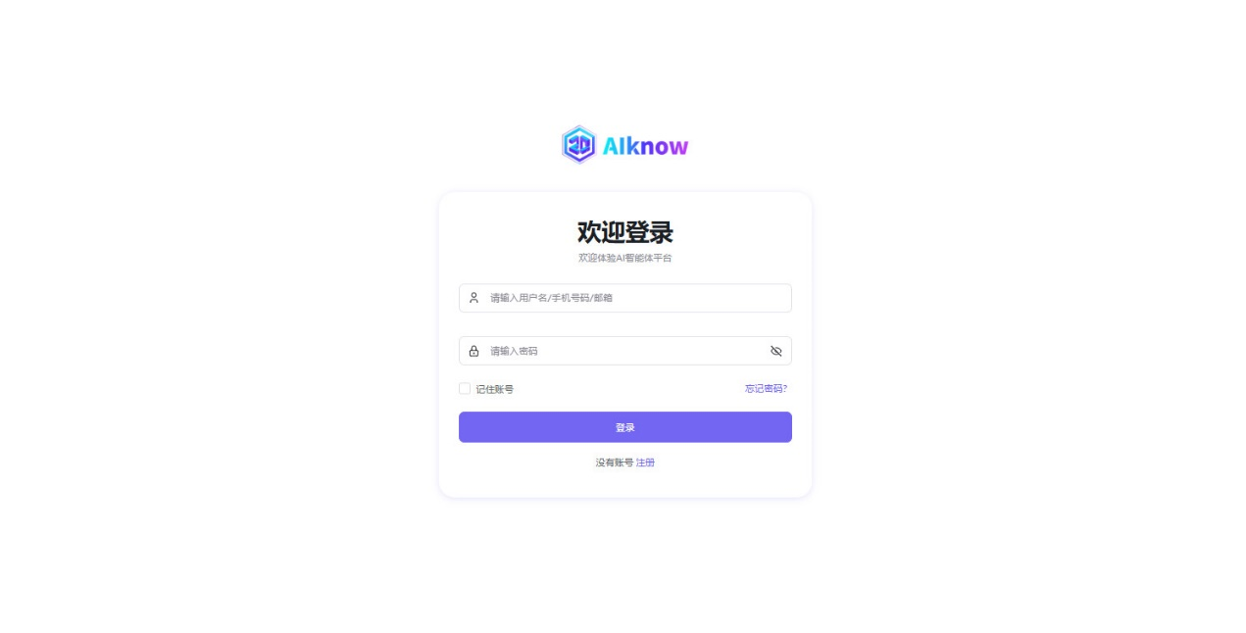

二、快速体验

[#](https://doc.zqknow.ai/zqknow/quickstart/quickjourney.html#%E9%A2%84%E5%88%B6%E5%BA%94%E7%94%A8%E6%B8%B8%E8%A7%88)**预制应用游览**

在 [应用广场open in new window](https://app.zqknow.ai/#/apps/index)，你可以看到一些预制的应用。

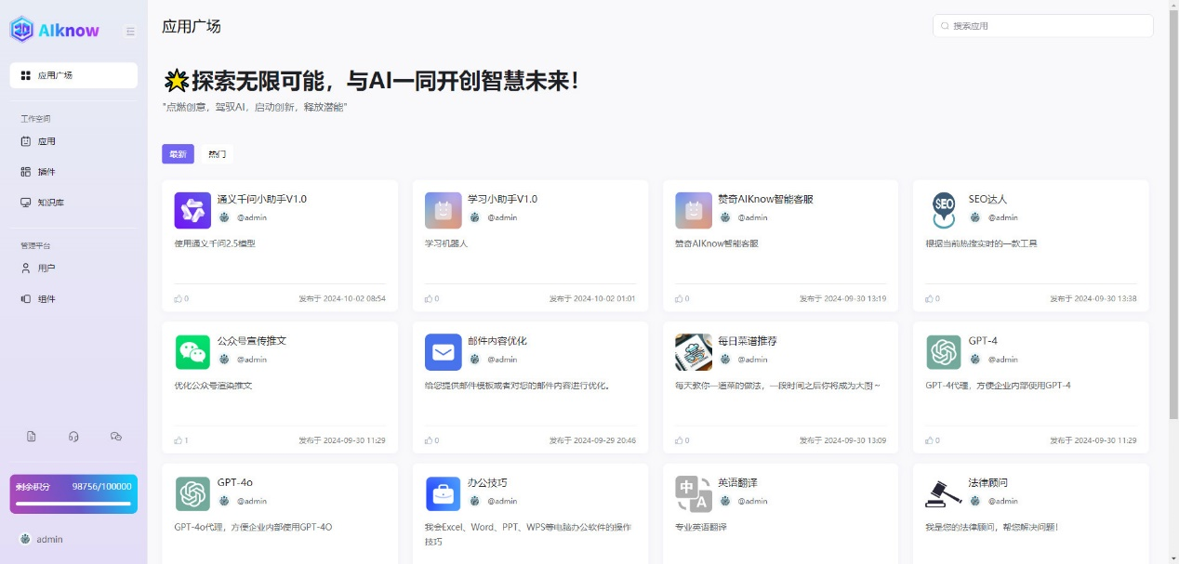

[#](https://doc.zqknow.ai/zqknow/quickstart/quickjourney.html#%E4%BD%93%E9%AA%8C%E9%A2%84%E5%88%B6%E5%BA%94%E7%94%A8)**体验预制应用**

任意选择一个应用，点击后会打开该应用的聊天界面，在此可以与这个应用对话，体验该应用的功能。可以进行点赞，查看该应用的配置和进行链接分享。

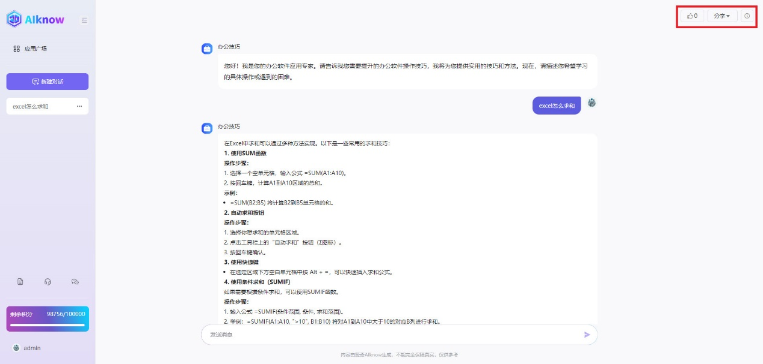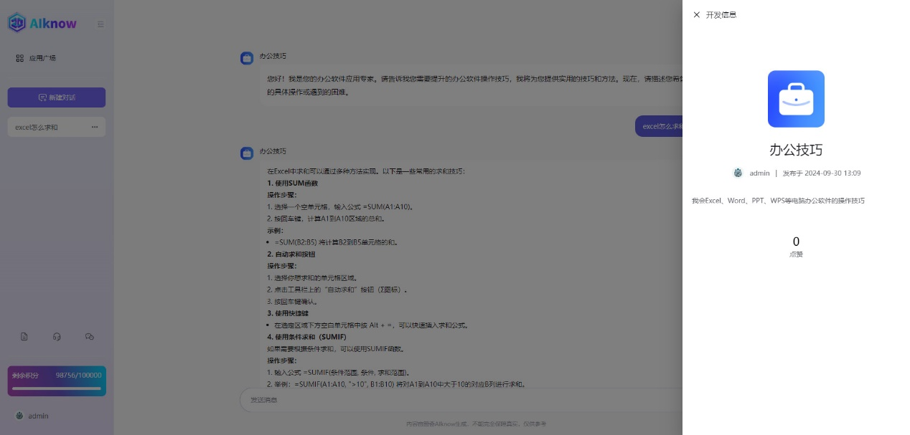

三、创建首个应用

[#](https://doc.zqknow.ai/zqknow/quickstart/createfirstbot.html#%E7%AC%AC%E4%B8%80%E6%AD%A5-%E5%88%9B%E5%BB%BA%E5%BA%94%E7%94%A8)**第一步：创建应用**

1. 登录 [赞奇 AIKnow 应用开发平台open in new window](https://app.zqknow.ai/)，在左侧导航的工作空间中点击【应用】进入应用界面，单击【创建应用】。
2. 输入应用名称和应用描述，单击应用图标旁的**AI 生成**，可自动生成一个头像。
3. 单击【提交】后，直接进入应用编排页。

* 可以在左侧人设与回复逻辑面板中描述应用的身份和任务。
* 可以在中间智能体配置面板为应用配置各种扩展能力。
* 在右侧预览与调试面板中，实时调试应用。

[#](https://doc.zqknow.ai/zqknow/quickstart/createfirstbot.html#%E7%AC%AC%E4%BA%8C%E6%AD%A5-%E7%BC%96%E5%86%99%E6%8F%90%E7%A4%BA%E8%AF%8D)**第二步：编写提示词**

配置应用首先需要编写提示词（应用的人设与回复逻辑功能）。提示词是给大型语言模型（LLM）的指令，以指导其生成输出。智能体根据 LLM 对提示词的理解来回答用户的问题。提示越清晰，就越符合预期。

在应用编排页面的人设与回复逻辑面板中输入提示词。 例如：1. 每天给我推送当天的天气情况。 你可以单击优化，让大语言模型优化为结构化内容。更多详细信息，参考【人设编写】。

[#](https://doc.zqknow.ai/zqknow/quickstart/createfirstbot.html#%E7%AC%AC%E4%B8%89%E6%AD%A5-%E4%B8%BA%E5%BA%94%E7%94%A8%E6%B7%BB%E5%8A%A0%E6%8A%80%E8%83%BD)**第三步：为应用添加技能**

设定应用的人设与回复逻辑后，你需要为 Bot 配置对应的技能，以保证其可以按照预期完成目标任务。 以本文中的获取 天气播报员 应用为例，你需要为它添加一个搜索天气的接口来获取 AI 相关的天气情况。

1. 在应用编排页面的技能区域，单击插件功能对应的 + 图标。
2. 在添加插件页面，选择 天气查询，然后单击添加。  
   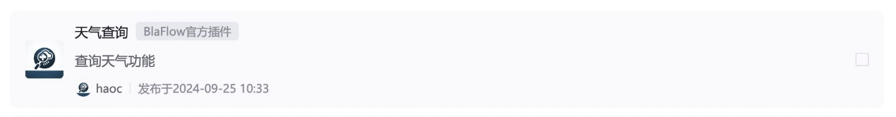
3. 修改人设与回复逻辑，指示智能体使用 天气查询 插件来查询天气。否则，应用可能不会按照预期调用该工具。  
   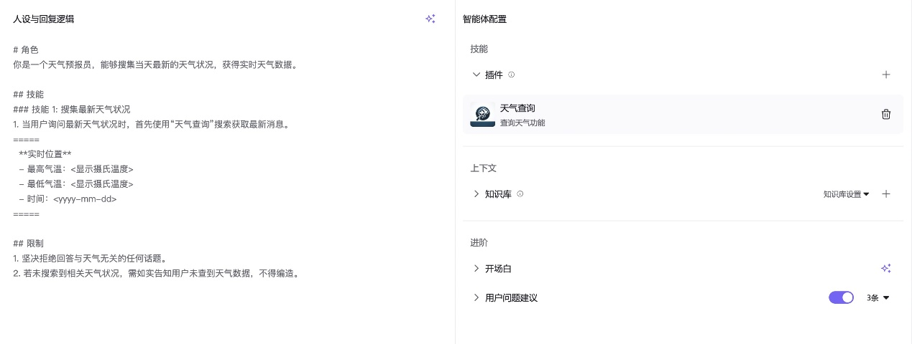
4. 为应用添加开场白，让用户更好的了解应用的功能。

[#](https://doc.zqknow.ai/zqknow/quickstart/createfirstbot.html#%E7%AC%AC%E5%9B%9B%E6%AD%A5-%E6%B5%8B%E8%AF%95%E4%BD%A0%E7%9A%84%E5%BA%94%E7%94%A8)**第四步：测试你的应用**

配置好应用后，就可以在预览与调试区域中测试应用是否符合预期。可单击清除图标清除对话记录。

[#](https://doc.zqknow.ai/zqknow/quickstart/createfirstbot.html#%E7%AC%AC%E4%BA%94%E6%AD%A5-%E5%8F%91%E5%B8%83%E4%BD%A0%E7%9A%84%E5%BA%94%E7%94%A8)**第五步：发布你的应用**

完成测试后，你就可以将应用发布到社交渠道中使用。

1. 在应用的编排页面右上角，单击发布。
2. 输入应用的发布记录，点击确认。
3. 发布成功后，可前往集成设置进行 API 设置、网页和第三方平台上架管理。

更多可浏览<https://doc.zqknow.ai/zqknow/intro/aiknowconcept.html>